Descripción Detallada del Sistema Hotel Don Mikey

**Autores:**

* Luis Bernardo Pulido Gaytán
* José Alejandro Salas Serna

1. **Diagramas de casos de uso**

Muestra las distintas operaciones que se esperan del sistema de control del hotel Don Mikey y cómo es que se relaciona con su entorno operacional.

Figura 1. Diagrama del caso de uso General

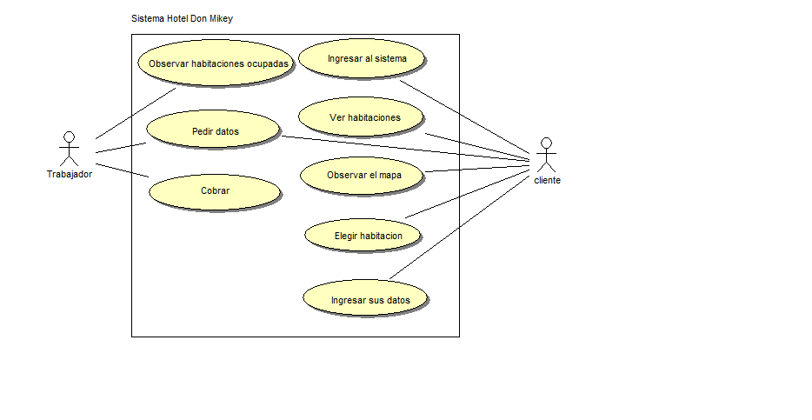

* 1. 1.1 Casos de uso
  2. Describe (desde el punto de vista de los actores) un grupo de actividades del sistema Hotel Don Mikey que produce un resultado concreto y tangible. Los casos de uso son descriptores de las interacciones típicas entre los usuarios de un sistema y ese mismo sistema.
  3. A continuación se enlistan los casos de uso:
  4. CU_001: Ingresar al Sistema
  5. CU_002: Ver Habitaciones
  6. CU_003: Observar el Mapa
  7. CU_004: Elegir Habitación (En el mapa)
  8. CU_005: Ingresar sus datos
  9. CU_006: Observar Habitaciones ocupadas
  10. CU_007: Pedir Datos
  11. CU_008: Cobrar
  12. Estos son los casos de uso que se pondrán en las tablas (Solo cinco).
  13. CU_002: Ver Habitaciones
  14. CU_003: Observar el Mapa
  15. CU_005: Ingresa sus datos
  16. CU_007: Pedir Datos
  17. CU_008: Cobrar
  18. Mientras que de los demás en esta ocasión no se anexan las tablas.

Tabla 1 Caso de uso No. CU_002

|  |  |
| --- | --- |
| **No. caso de uso:** CU_002 | **Nombre: Ver Habitaciones** |
| **ACTOR PRINCIPAL:**  Cliente | |
| **STAKEHOLDERS:**  En caso de que el cliente vaya acompañado, los acompañantes son stakeholders. También podrían llegar a ser clientes, pero secundarios ya que no interactúan directamente con el sistema. | |
| **PRECONDICIONES:**  El sistema debe estar abierto, cargado al 100 por ciento, ya que si no es así las imágenes o mensajes de los botones no estarán presentes y esto hará que el cliente le de click sin saber que son. | |
| **POSCONDICIONES:**  El cliente tiene la visión panorámica de lo que son las habitaciones del hotel, y ya tiene una opción seleccionada. | |
| **FLUJO BÁSICO (PRIMARY FLOW – HAPPY PATH)**   1. El cliente puede dar click a cada una de las habitaciones. 2. El cliente observa cada una de las habitaciones para así ver cuál es de su agrado 3. Elige la habitación que le gustó dándole click en el checkbox   Ya elegida una opción el cliente puede reservar dando click en reservar | |
| **FLUJO ALTERNATIVO:**  Si el usuario le da click a dos habitaciones a la vez, esto generara que le borre las opciones para que pueda elegir una vez más. | |
| **REQUERIMIENTOS RELACIONADOS:**  CU_001, CU_003 | |
| **REQUERIMIENTOS ESPECIALES**  No existen, ya que cualquier persona interesada en ver las habitaciones puede acceder, pero debe estar en el hotel. | |

Tabla 2 Caso de uso No. CU_003

|  |  |
| --- | --- |
| **No. caso de uso:** CU_003 | **Nombre: Observar el Mapa** |
| **ACTOR PRINCIPAL:**  Cliente | |
| **STAKEHOLDERS:**  Al igual que en los casos de uso anteriores, no existen actores secundarios, a menos de que el cliente vaya acompañado. | |
| **PRECONDICIONES:**  El cliente debió haber echó su registro en el sistema con los datos solicitados. | |
| **POSCONDICIONES:**  El registro queda completo, ya con la habitación seleccionada. | |
| **FLUJO BÁSICO (PRIMARY FLOW – HAPPY PATH) – MAPA**   1. El usuario da click en el botón “mapa” 2. Selecciona alguna de las habitaciones desocupadas 3. Cierra la ventana de mapa 4. Cierra el registro | |
| **FLUJO ALTERNATIVO:**  Puede ser que el cliente no observo bien las habitaciones disponibles y quiere cambiar por alguna otra en disponibilidad, solo debe abrir nuevamente el mapa antes de haber cerrado por completo el registro y seleccionar la habitación deseada. | |
| **REQUERIMIENTOS RELACIONADOS:**  CU_004, CU_005 | |
| **REQUERIMIENTOS ESPECIALES**  No necesarios. | |

Tabla 3 Caso de uso No. CU_005

|  |  |
| --- | --- |
| **No. caso de uso:** CU_005 | **Nombre: Ingresa sus Datos** |
| **ACTOR PRINCIPAL:**  Cliente | |
| **STAKEHOLDERS:**  En caso de que el cliente vaya acompañado, los acompañantes son stakeholders. También podrían llegar a ser clientes, pero secundarios ya que no interactúan directamente con el sistema. | |
| **PRECONDICIONES:**  El cliente anteriormente ya observo las habitaciones existentes en el hotel, y selecciono alguna de ellas en el chekbox. | |
| **POSCONDICIONES:**  El usuario ingreso sus datos en los campos solicitados. | |
| **FLUJO BÁSICO (PRIMARY FLOW – HAPPY PATH) – RESERVAR**   1. El cliente da click en el botón reservar 2. Se le muestra una ventana donde registrar sus datos, como lo son nombre, días de reservación, y alguna tarjeta a la cual cargar el costo de la habitación. 3. El cliente tiene la opción de ver en un mapa las habitaciones disponibles 4. Cierra esa ventana dándole click en el botón “menú” | |
| **FLUJO ALTERNATIVO:**  El cliente se equivoca al ingresar sus datos en la ventana, por lo tanto debe crear un nuevo registro ingresando nuevamente los campos solicitados. | |
| **REQUERIMIENTOS RELACIONADOS:**  CU_003 | |
| **REQUERIMIENTOS ESPECIALES**  No existen, ya que cualquier persona interesada en ver las habitaciones puede acceder, pero debe estar situado en el hotel, para así hacer el registro correspondiente. | |

Tabla 4 Caso de uso No. CU_007

|  |  |
| --- | --- |
| **No. caso de uso:** CU_007 | **Nombre: Pedir Datos** |
| **ACTOR PRINCIPAL:**  Trabajador | |
| **STAKEHOLDERS:**  Cliente, ya que es a quien se le solicitan los datos | |
| **PRECONDICIONES:**  El cliente deberá haber estado una o más noches en él hotel, para así poder solicitarle sus datos para así realizar el pago correspondiente en el caso de uso próximo. | |
| **POSCONDICIONES:**  Se mostrará el total a pagar. | |
| **FLUJO BÁSICO (PRIMARY FLOW – HAPPY PATH)**   1. El trabajar accede al sistema 2. El trabajador da click en el botón cobrar 3. Solicita el nombre del cliente correspondiente 4. Observa el total a pagar | |
| **FLUJO ALTERNATIVO:**  El trabajar teclea alguna letra erróneamente, y tiene que corregir su error para que así el nombre coincida con el nombre registrado en la base de datos. | |
| **REQUERIMIENTOS RELACIONADOS:**  CU_008 | |
| **REQUERIMIENTOS ESPECIALES**  Debe ser algún trabajador, encargado del área de reservaciones | |

Tabla 5 Caso de uso No. CU_008

|  |  |
| --- | --- |
| **No. caso de uso:** CU_008 | **Nombre: Cobrar** |
| **ACTOR PRINCIPAL:**  Trabajador, Cliente | |
| **STAKEHOLDERS:**  No existen en este caso de uso | |
| **PRECONDICIONES:**  El trabajador debe haber pedido al cliente su nombre anteriormente y debe tener el monto a pagar. | |
| **POSCONDICIONES:**  El cliente pago su monto, y puede retirarse del hotel sin algún problema. | |
| **FLUJO BÁSICO (PRIMARY FLOW – HAPPY PATH) - COBRAR**   1. El cliente observa su monto a pagar 2. Al estar de acuerdo, sin ninguna aclaración, paga el monto correspondiente 3. El cliente se va satisfecho 4. El trabajador puede regresar a la ventana de inicio | |
| **FLUJO ALTERNATIVO:**  Puede ser que el cliente no cuente con la cantidad solicitada y pida alguna prórroga para poder dar la cantidad solicitada, si es así, el trabajador debe cerrar la ventana y esperar que el cliente regrese en algún otro momento. | |
| **REQUERIMIENTOS RELACIONADOS:**  CU_007 | |
| **REQUERIMIENTOS ESPECIALES**  Necesariamente tiene que ser empleado del hotel, y debe tener la autorización de tocar el dinero del hotel. | |